Тема «Звук и буква ш»
ДЕНЬ РОЖДЕНИЯ КУКЛЫ МАШИ
1. Сообщение темы занятия
Вносится кукла.
- Это — Маша. (Звук ш чётко выделяется.)
- Вспомните имена, в которых есть звук ш. (Саша, Наташа, Катюша, Ксюша.) Скажите ласково имя Маша. (Машенька.)
- Сегодня Машенька приглашает нас на свой день рождения. Мы побываем у нее в гостях и познакомимся с новым звуком ш.
2. Произношение звука ш в слогах
- Услышали мышки про Машин день рождения и зашептались:
Ша-шо-ши (вопросительно — пригласит ли их Маша на день рождения).
Шу-шо-шу (с просьбой). Шта-што-шту (утвердительно). Шва-шво-швы (радостно).
3. Произношение звука ш в словах. Определение позиции звука. Падежное управление
- Кого пригласила Маша на день рождения?
Петушок, Петрушка, матрешка, неваляшка, мышка с мышатами, мишутка, кошка, собачка Шарик. Определение позиции звука ш.
- Что подарили гости Машеньке? Сначала назовите подарки, в названии которых звук ш слышится в начале слова. (Шарик, шапочку, шоколадку, шарфик, шубку, шторы.)
- А теперь — со звуком ш в середине слова. (Машинку, лягушку, чашку, вишенки,
погремушку, катушку.)
- И еще назовите подарки, в названии которых звук ш слышится в конце- (Ковш, карандаш, брошь.)
4. Развитие фонематического восприятия. Звуко-слоговой состав слов Маша, каша
- Машенька предлагает нам поиграть в словесные игры ≪Звук потерялся≫, ≪Звук заблудился≫. Какой звук потерялся в словах: мы_ка, ко_ка, лягу_ка, мо_ка?
Дети называют пропущенный звук и все слово.
- Какой звук заблудился и не встал на свое место и какой звук потерялся в следующих словах: шкаф, мытка, ката, Мата ?
(Правильные слова — шкаф, мышка, каша, Маша.)
5. Произношение звука ш в предложениях. Дополнение предложений
- Мишутка предлагает поиграть в игру ≪Подскажи слово≫. Он назовет два слова, а вы добавьте нужное слово, чтобы получилось предложение.
Маша — кашу. (Любит. Маша любит кашу.) Миша — шубу. (Миша носит шубу.) Лягушка — мошку. (Лягушка съела мошку.) Кошка — мышку. (Кошка поймала мышку.)
Определение количества слов в предложениях.
6. Звук ш в связной речи
- Начали гости разные истории рассказывать. Послушайте, что рассказала неваляшка о своей подружке Наташе: «Подарить Наташа мишка, Наташа гулять с мишка. Она надевать
на мишка штанишки. Наташа любить мишка».
Дети восстанавливают согласование слов в предложении и пересказывают текст.
7. Чтение слогов ша, шу, шо, ши
Запомните: буква ш никогда не дружит с буквой ы, а дружит только с буквой и. ≪Букву ш — пиши с и!≫
Работа с разрезной азбукой.
Составить слово шина.
- Какого слога не хватает в этом слове, чтобы получилось новое слово: машина? (Слога ма.) Составьте слово Маша.

Найди место звука в слове.

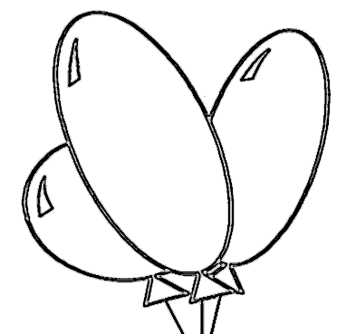
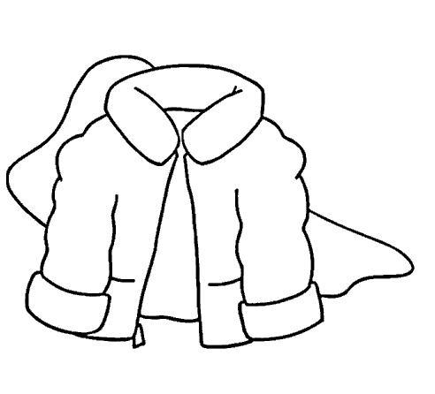
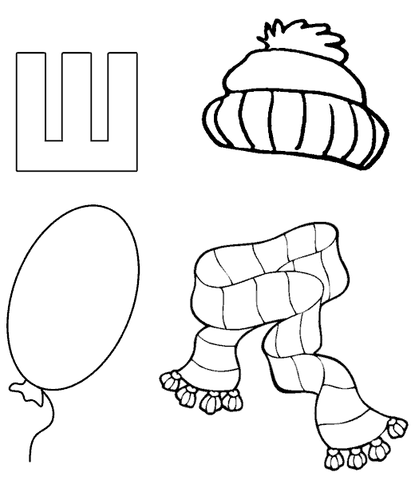

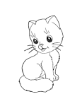
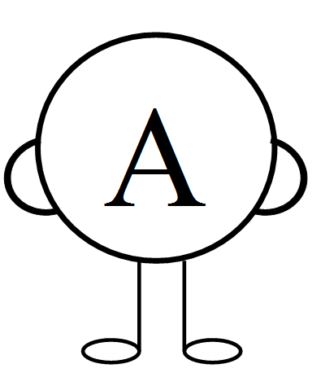


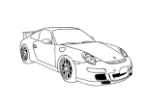

Найди среди буквенного текста спрятанные слова: марш, шум, хорошо, Маша и подчеркни их.
лаорпромарыолцшшунеоМаыпВпырвомаршщкешггнтх
куневаСаыаввХщешнлюьпорпшшумяепапоЛопрпхллрб
зкщншгхорошовпвавпрплофдМаыаМАнрвнМашадрлол

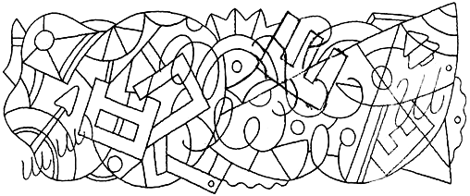

Возьми любой цветной карандаш и закрась те части
рисунка, в которых ты видишь буквы «Ш» и «ш».

